电 子 科 技 大 学

实 验 报 告

小组名称：第二小组 指导教师：胡全

小组成员：但唐盛，张志豪，杨积涛，纪新源

一、课程名称：最小微控制器系统设计与应用
二、实验项目名称：简易计数器
三、实验原理：
（1）GPIO接口
GPIO是MCU与外界交互的重要途径，它具有如下的特性：
可以独立控制每个GPIO口的方向（输入/输出模式）；
可以独立设置每个GPIO的输出状态（高/低电平）；
所有GPIO口在复位后都有个默认方向（或输入或输出）。
MSP430的GPIO包括：有中断能力的端，P1和P2、不具有中断能力的P3和其他端口，以及端口COM和S
Msp430f5529有以下寄存器：
  - PxIN 输入寄存器配
  - PxOUT 输出寄存器
  - PxDIR 输入／输出方向寄存器
  - PxREN 上拉或下拉电阻使能寄存器
  - PxSEL 功能选择寄存器
  - PxIE 中断使能寄存器（仅中断端口P1和P2）
  - PxIES 中断触发沿选择寄存器（仅中断端口P1和P2）
  - PxIFG 中断标志寄存器（仅中断端口P1和P2）
(2) 实验板的独立按键
按键S1对应P2.1按键S2对应P1.1
利用GPIO口的操作方法即可对此二独立按键进行对应操作。
(3) 外接的OLED
接口总线I²C，用GPIO口模拟I²C总线就能控制。
屏幕内部驱动芯片：SH1106。
板子接口引脚有：
- Vcc：2.2V~5.5V
- GND：电源地
- SCL：CLK时钟
- SDA：MOSI数据

四、实验目的：
要求学习掌握基于定时器产生某种频率方波的原理，MSP430单片机IO口的操作。
学习基于430单片机集成编译仿真环境的代码调试。
五、实验内容：
通过对MSP430F5529开发板编程，能在开机时显示电子科技大学的校徽，成员姓名作为开机动画，并且能够在OLED上显示数字。
同时进行按键检测要求，在检测到左按键按下时，OLED上显示的数字加一，右按键按下时，OLED上显示的数字减一。

六、实验器材（设备、元器件）：
MSP430F5529开发板，下载线，IAR
- 实验步骤及实验数据结果分析：
- 实验的程序流程框图：
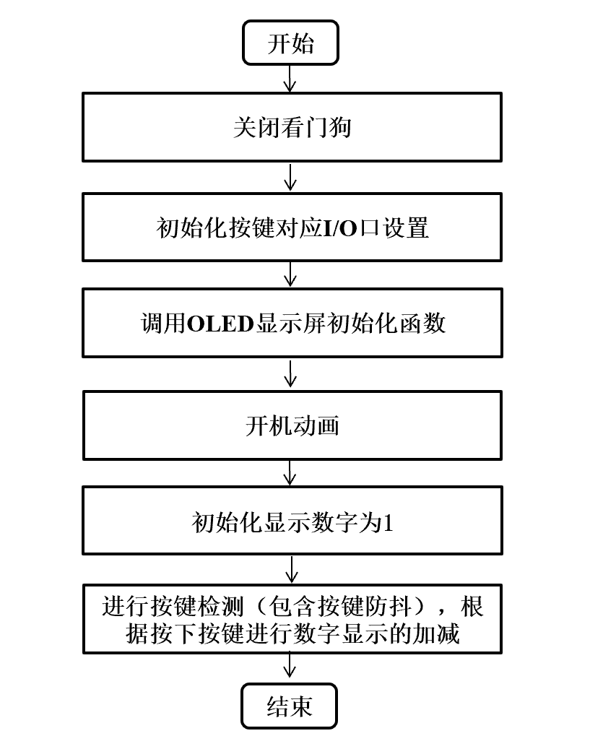

- 实验的程序代码（含注释）：
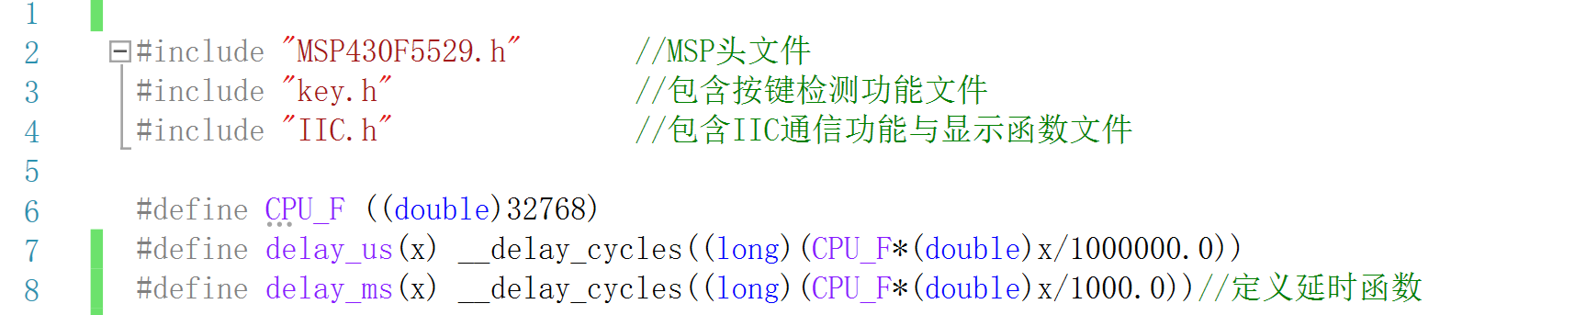
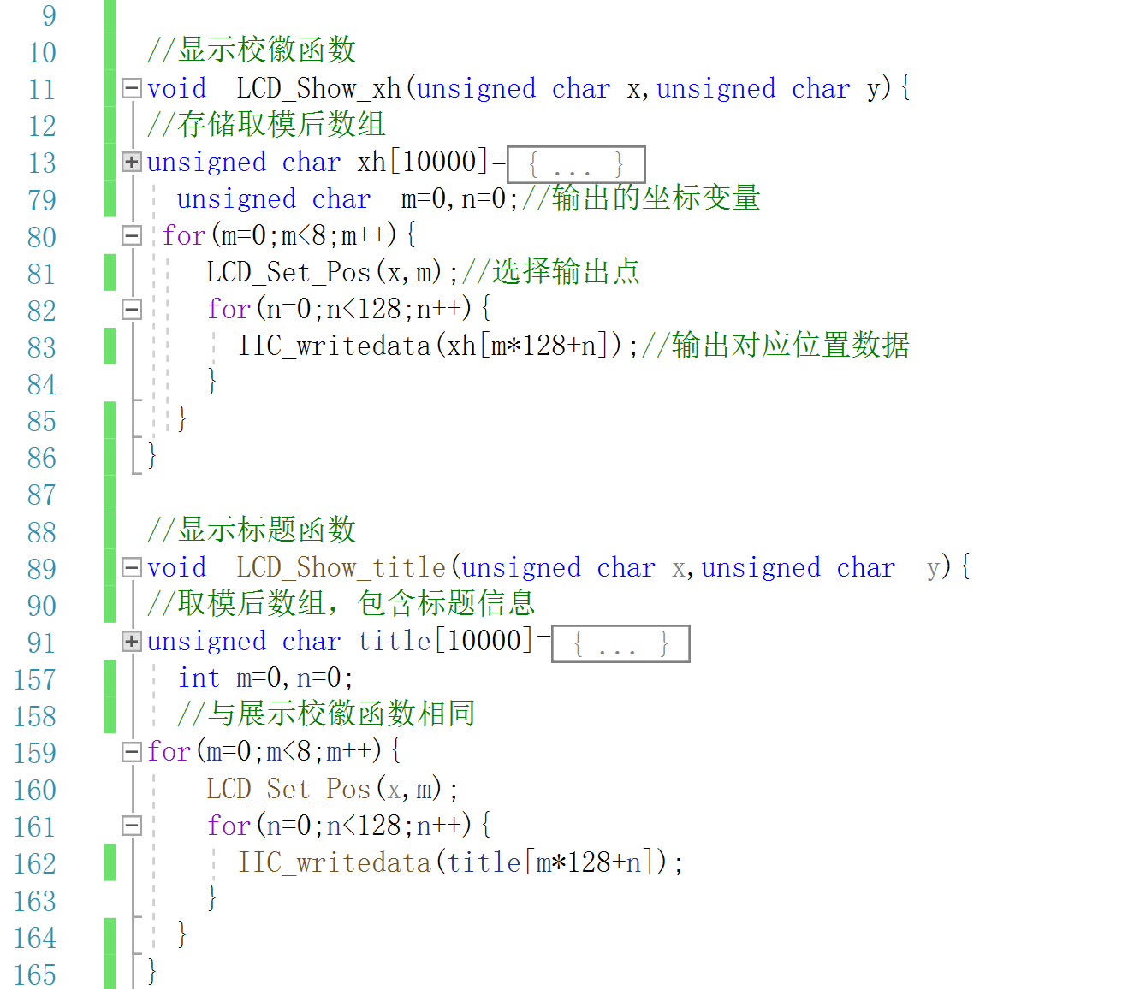
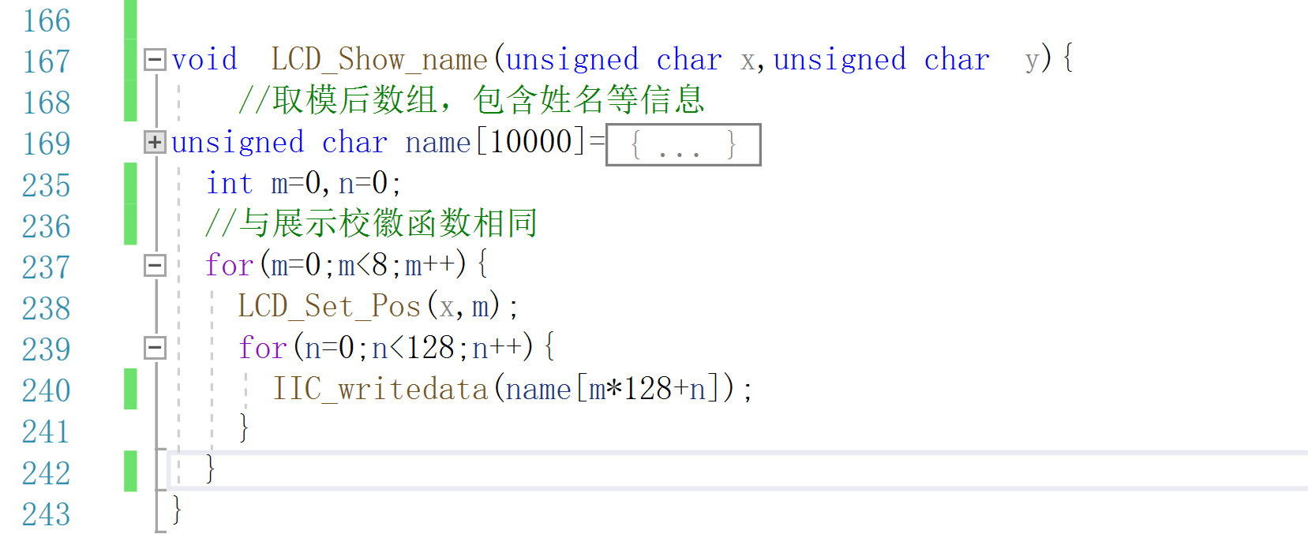
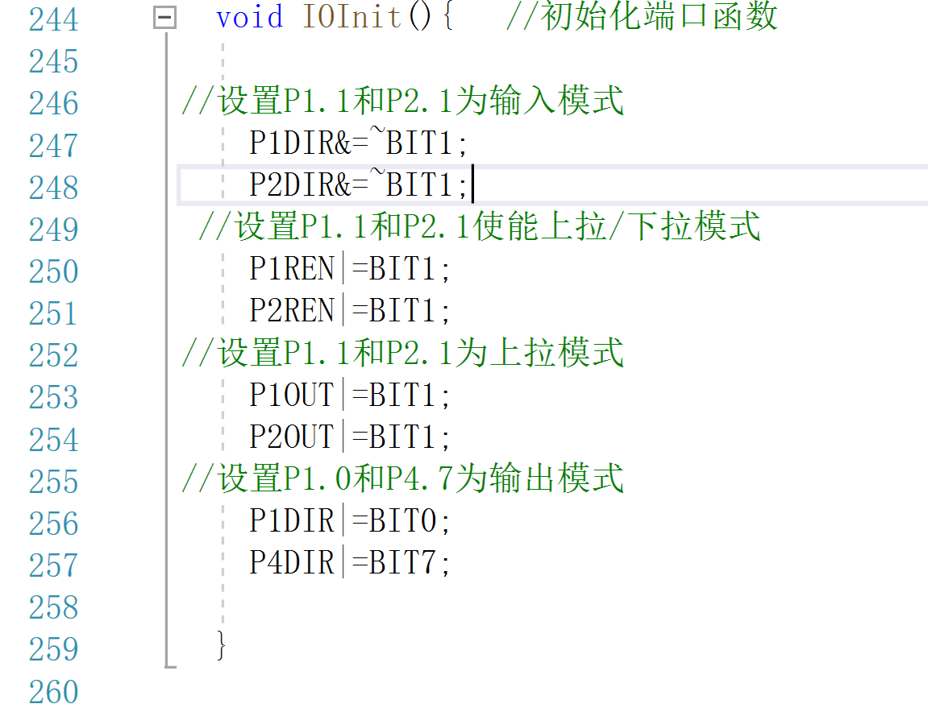
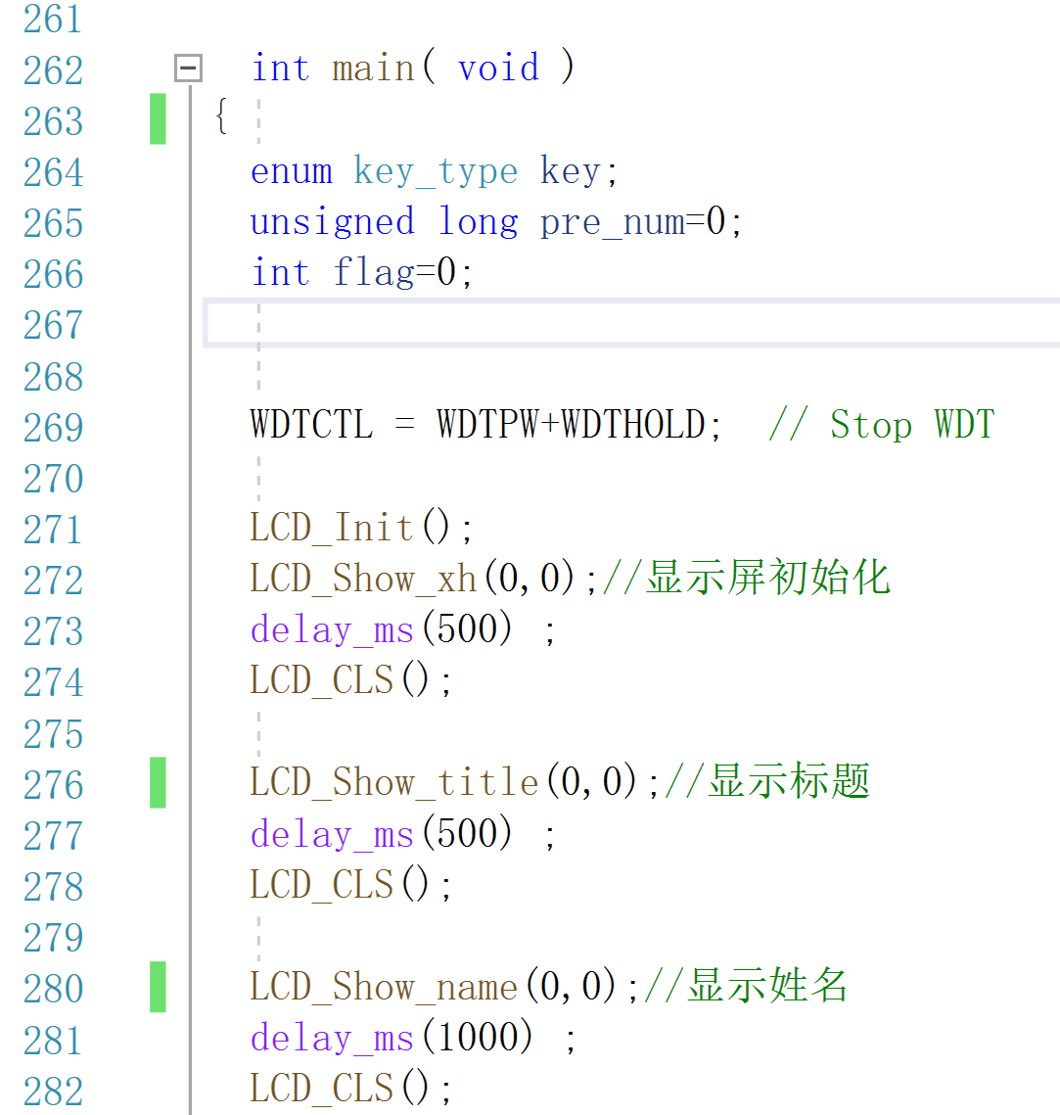
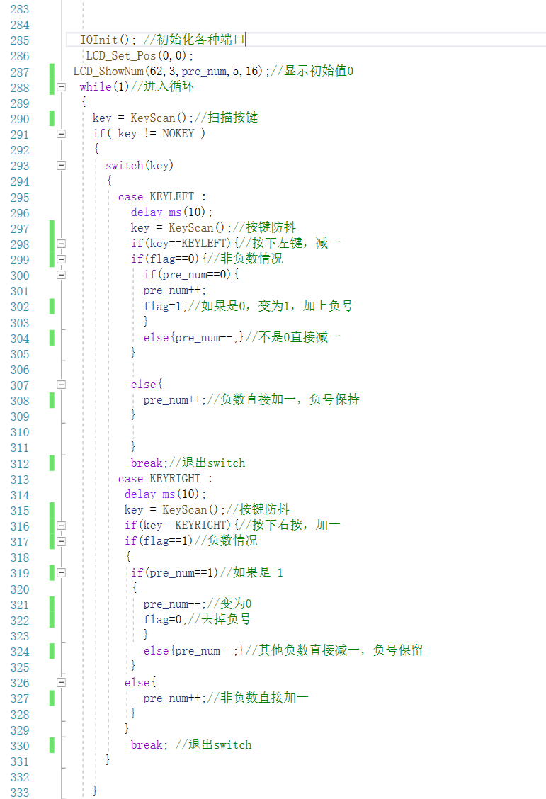
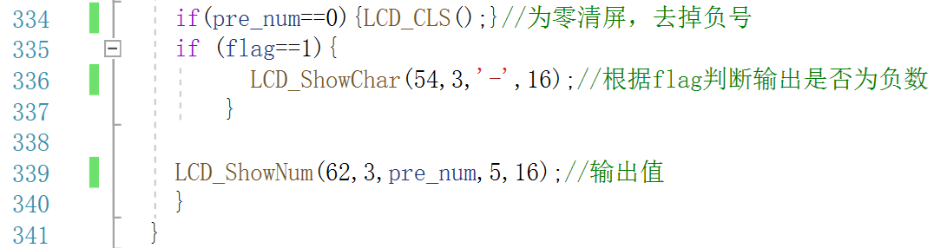

- 运行截图演示： 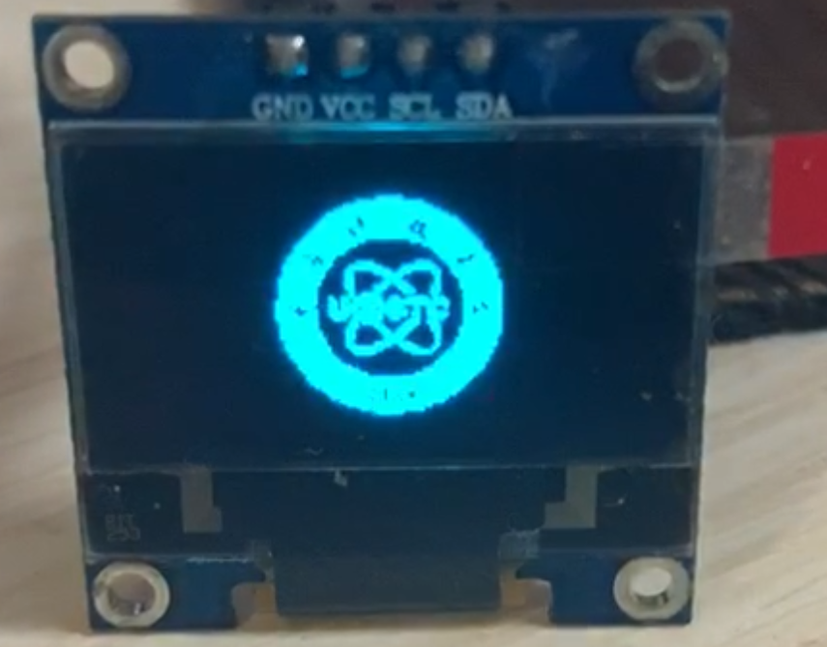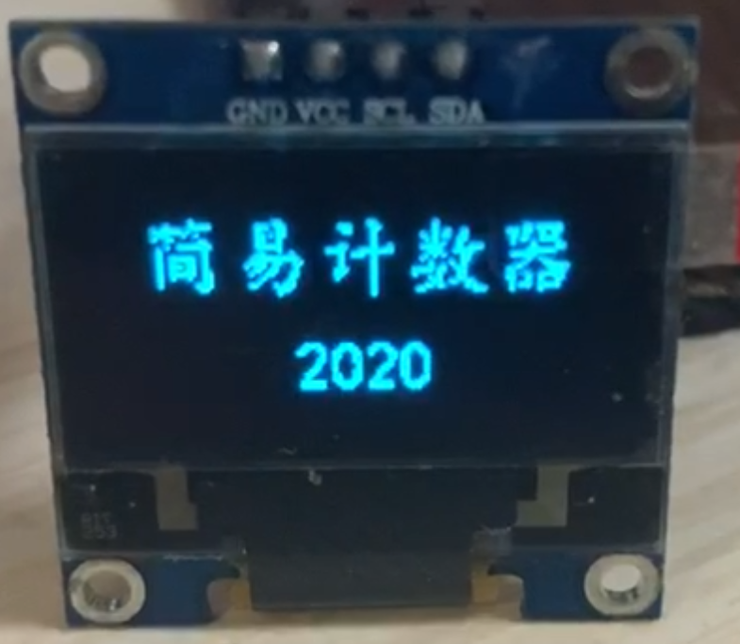
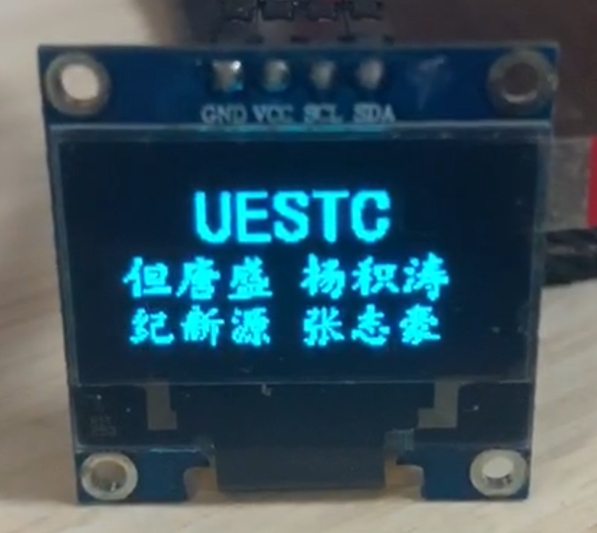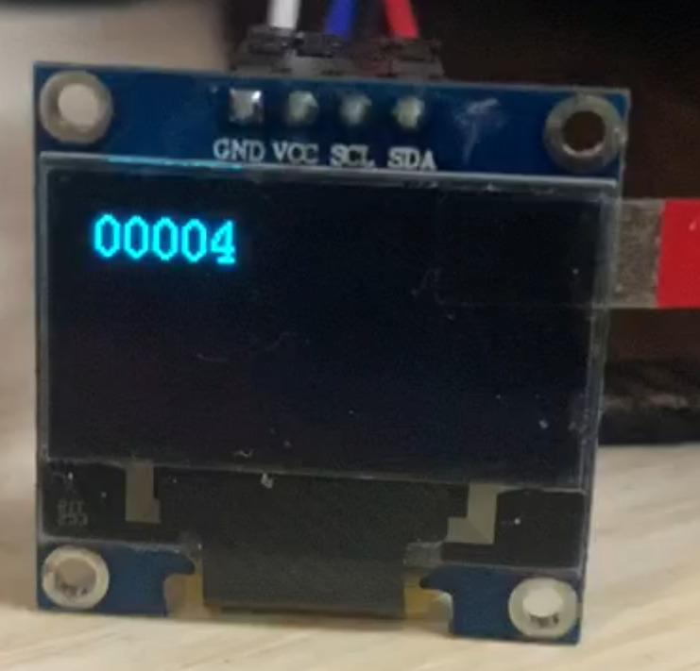
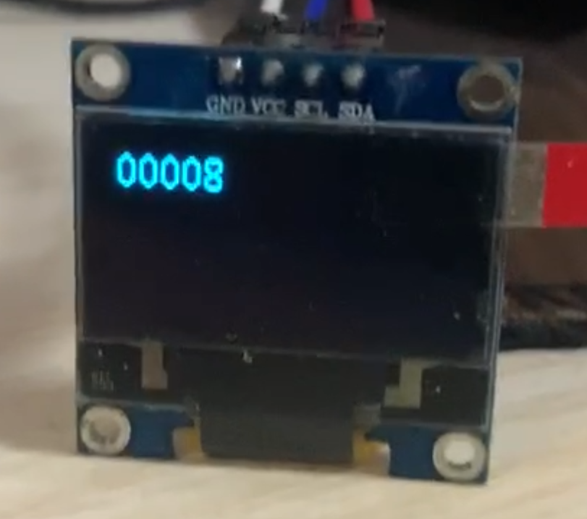
- 实验结论：

九、总结及心得体会：
1．最开始没有理解OLED屏幕的输出方式，取模也有一定问题，导致开机动画一直没有能够正常输出。
2.计数器采用unsigned char ，无法直接在OLED屏幕上输出负数，所以正数和负数时对按键的响应应当有所不同。并且要考虑负号的清除。
3.按键消抖要选择合适的延时时长，结合扫描函数具体内容来书写代码。
十、实验分工：
我们进行实验时没有进行精确的分工，一部分由某个人线做出雏形后其他人进行完善，解决遇到的问题。
（1）位图处理及取模
（2）将图像输出，完成开机动画
（3）按键检测及防抖操作
（4）加减计数逻辑
但唐盛（1）（2）（3）
杨积涛（2）（4）调试、优化代码
张志豪（1）(3) （4）
纪新源 (2) (3)

报告评分：
指导教师签字：

